Ondřej Varga, Hi Magazine (No. 1 Meia group), Cork, Irsko

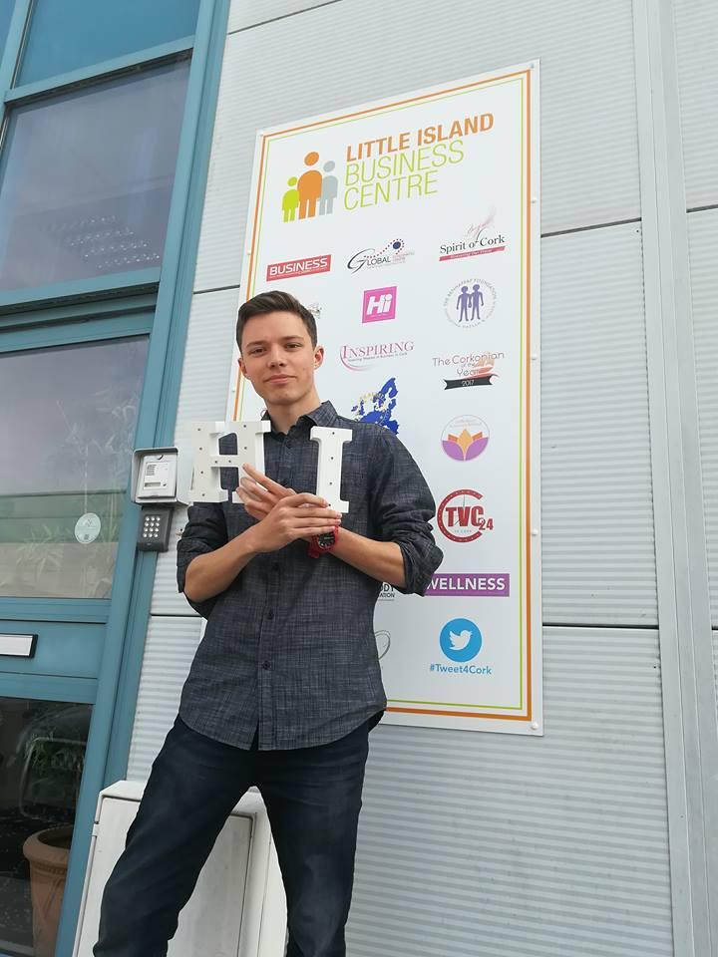Díky mé střední škole (SPŠE V Úžlabině) a programu Erasmmus+ jsem se mohl zúčastnit třítýdenní stáže v zahraničí, na kterou jsme ještě s dalšími vybranými žáky odletěli dne 12.5 2018 z Prahy. Se skupinou deseti žáků a paní profesorkou jsme vyrazili do přístavního města Cork, které leží na jihu Irska. Cestou do naší cílové destinace jsme strávili ještě den v Dublinu, kde jsme začali poznávat místní kulturu.
Po příjezdu do Corku už na nás čekali naše hostitelské rodiny, které si nás převzaly a odvezyi do svých domovů. Hned další den jsme jeli na společnou schůzku do Rubicon Center v Corku, kde se nám představili John s Kathy, kteří nám sdělili základní informace o našich firmách.
Firma, ve které jsem pracoval, se jmenuje Hi Magazine (No. 1 Media Group) a zabývá se vydáváním módních časopisů pod různými mediálními značkami, které jsou součástí No. 1 Media Group. I když je firma celkem nová, má už spoustu ocenění a drží se na prestižní příčce mediální společnosti.
Moje pracovní náplň byla rozdělena do tří samostatných úkolů, které se střídaly po týdnu. Mým prvním úkolem bylo vyplnit databázi firem, které leží na Little Islandu. Úkol spočíval v tom, že jsem vyhledával kontaktní informace, které jsem následně zapisoval do dokumentu a databáze. Dalším úkolem bylo vytvoření podpisů do emailů pro všechny zaměstnance firmy. Ve Photoshopu jsem dával dohromady logo firmy a kontaktní informace o zaměstnancích. Hotové projekty jsem ukládal na Google Disk, kde jsem, pro snadné vyhledávaní informací, zhotovil přehledný adresář. Posledním úkolem bylo upravování a přeformátování všech log skupiny No.1 Media group do podoby pro využití na různé sociální sítě. Celkově jsem se díky této práci a poradami s hlavní designérkou firmy hodně zlepšil ve vytváření grafických projektů a prací ve Photoshopu. Dále se mi mnohonásobně zlepšila angličtina a to hlavně vyjadřování a porozumění.
S bratrem jsme bydleli u velice milé paní, která se jmenuje Mary de Barra. Bydleli jsme v rodinném domku na pobřeží řeky Lee v nádherné čtvrti Rushbrook vzdálené od centra Corku asi 20 kilometrů. Doprava zde byla však velmi dobrá díky vlakové stanici, která byla poblíž. Hostitelská rodina byla velmi laskavá a příjemná. Měli jsme dostatek jídla, vlastní pokoj a každý z rodiny měl podíl na tom, abychom se cítili dobře. Ve volném čase jsme s dalšími lidmi ze skupiny pobývali v Corku, kde jsme poznávali místní kulturu a nové lidi. O víkendech jsme potom jezdili na různé výlety jako třeba návštěva John James Distillery nebo prohlídka hradu Blackrock.
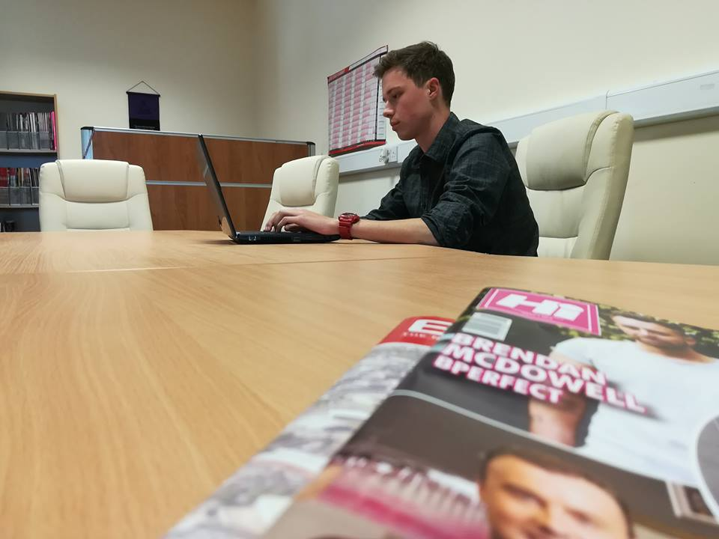Grant, který jsme dostali na zahraniční stáž, byl pro všechny z nás dostačující. Stačil mi na uhrazení nákladů za MHD, jídlo k obědu na každý den nebo také vstupné na místa, která jsme během našeho pobytu navštívili. Krom grantu nám naší stáž také ulehčila důkladná příprava v podobě anglických a informativních kurzů, které jsme absolvovali ještě před odjezdem.
Moji zahraniční stáž považuji za velmi vydařenou. Moc se mi líbila a dokázal bych si představit, strávit takto v Irsku i delší čas. Díky stáži jsem mnohem sebevědomější a dokážu efektivně pracovat i v zahraničí za využití cizího jazyka. Jsem moc rád, že jsem dostal příležitost zúčastnit se tohoto projektu a moc za to dekuji.

